ООО «БазисОВ»  ОГРН 1086731012147 ИНН/КПП 6731084127/673101001  Юридический адрес: 214004, Смоленская область, ул. Пригородная, д.18, помещение 4, офис 1В  Адрес склада: 216620, Смоленская область, пгт. Хиславичи, ул. Пушкина 7 | Моб/WhatsApp +7 910 302 37 10  e-mail: smolensk.drev@gmail.com

Собственное производство! Произведем поддоны по Вашим размерам под заказ!

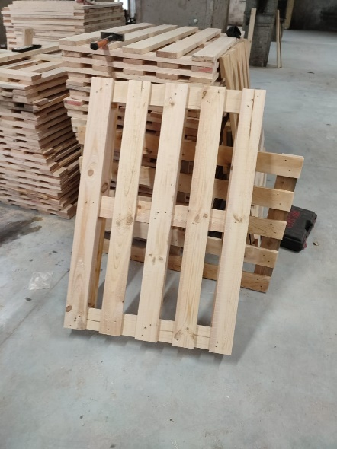 | 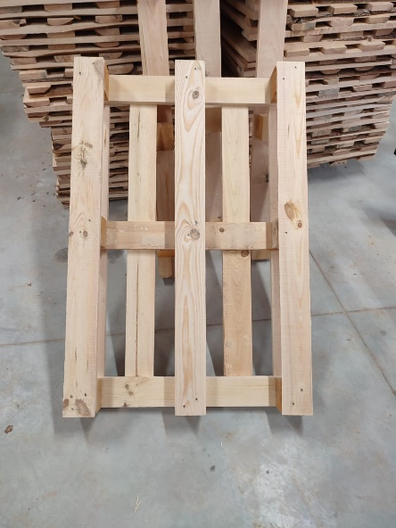 | 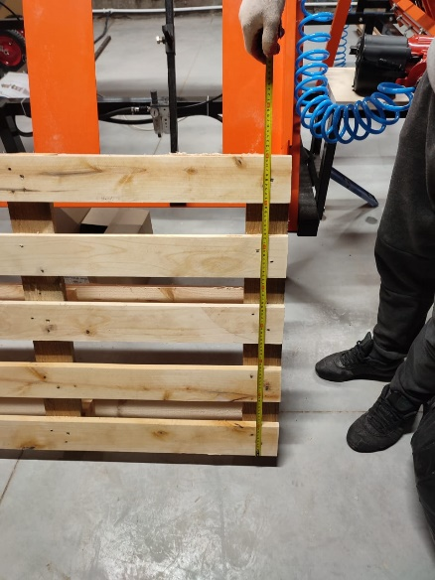
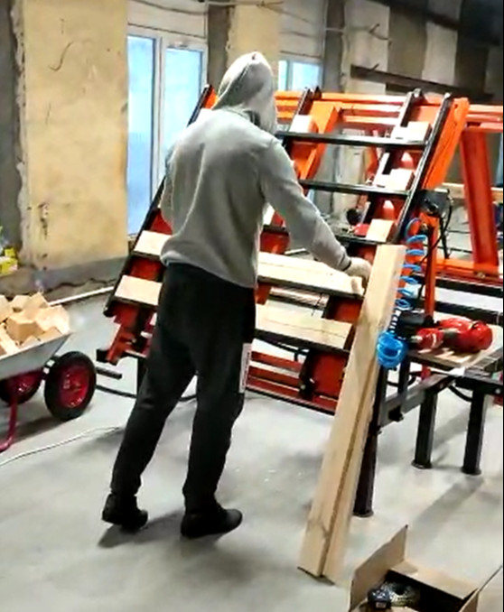 | 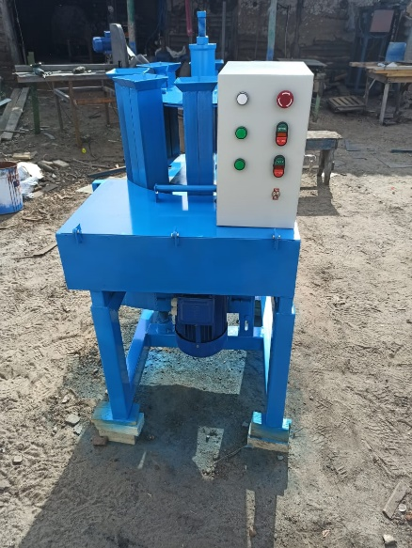 | 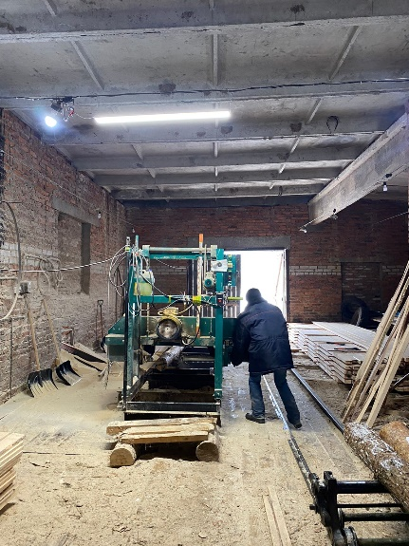
Поддоны 1200х800мм естественной влажности 5 досок до 1500 кг
1 сорт | 2 сорт | 3 сорт
550 руб. с НДС | 450 руб. с НДС | 420 руб. с НДС
500 руб. без НДС | 400 руб. без НДС | 350 руб. без НДС

Поддоны 1200х800мм сухие 18-22% влажности 5 досок до 1500 кг
1 сорт | 2 сорт | 3 сорт
1 100 руб. с НДС | -------- | --------
950 руб. без НДС | -------- | --------
Поддоны 1200х1000мм естественной влажности
1 сорт | 2 сорт | 3 сорт
750 руб. с НДС | 650 руб. с НДС | 550 руб. с НДС
650 руб. без НДС | 550 руб. без НДС | 450 руб. без НДС

Поддоны 1200х1000мм сухие 18-22% влажности
1 сорт | 2 сорт | 3 сорт
1200 руб. с НДС | -------- | --------
1050 руб. без НДС | -------- | --------

